**HỌC VIỆN KỸ THUẬT QUÂN SỰ**

**KHOA CÔNG NGHỆ THÔNG TIN**



**BÁO CÁO**

**Môn : Công nghê Client – Server**

**Đề tài : Web bán hàng linh kiện điện tử**

**Giảng viên: Trịnh Thị Thùy An**

**Nhóm 19: Bùi Hoàng Lam - CNDL16B**

**Trần Văn Linh - CNDL16B**

**Lê Duy Đạt - CNDL16B**

***Hà Nội, 3/2021***

**MỤC LỤC**

**LỜI NÓI ĐẦU** 4

**1. KHÁO SÁT HỆ THỐNG** 5

**2. CÔNG NGHỆ SỬ DỤNG** 6

**3. KHẢO SÁT CHỨC NĂNG** 7

**4. USECASE** 8

**5. CƠ SỞ DỮ LIỆU** 9

**5.1 Thiết kế cơ sở dữ liệu vật lí** 10

**5.1.1 Bảng Admin** 10

**5.1.2 Bảng GioHang** 10

**5.1.3 Bảng LoaiSP** 10

**5.1.4 Bảng NhaCC** 11

**5.1.5 Bảng SanPham** 11

**5.1.6 Bảng CTGioHang** 12

**5.1.7 Bảng PhieuNhap** 12

**5.1.8 Bảng CTPhieuXuat** 12

**5.1.9 Bảng BinhLuan** 13

**5.1.10 Bảng KhuyenMai** 13

**5.1.11 Bảng Phieuxuat** 13

**5.1.12 Bảng Nguoi Dung** 14

**5.1.13 Bảng LoaiND** 14

**5.1.14 Bảng Role** 15

**5.1.15 Bảng UserRole** 15

**5.1.16 Bảng CTPhieuNhap** 15

**BẢNG PHÂN CÔNG CÔNG VIỆC CÁ NHÂN CỦA CÁC THÀNH VIÊN** 17

# **LỜI NÓI ĐẦU**

Được sự hướng dẫn tận tình của cô Trịnh Thị Thùy An, giáo viên phụ trách giảng dạy môn “Công nghệ Client - Server”, chúng em đã có những hiểu biết căn bản về những mô hình cơ sở dữ liệu sử dụng và sự tương tác trong công nghệ Client – Server như thế nào. Và để nắm vững hơn, chúng em đã thực hiện một bài tập nhóm là: “Web bán hàng linh kiện điện tử”.

Chúng em kính gửi đến cô lời cảm ơn và sự giúp đỡ tận tình trong thời gian qua. Dù thời gian được cô hướng dẫn không nhiều, nhưng chúng em cũng học tập được khá nhiều kiến thức liên quan đến công nghệ Client – Server.

# **1. KHÁO SÁT HỆ THỐNG**

Xây dựng website bán linh kiện điện tử trực tuyến chính thức cho 1 công ty. Hệ thống cho phép các đại lý triển khai thông tin linh kiện điện tử hiện có lên website. Đồng thời khách hàng tương tác với hệ thống qua giao diện website để tìm kiếm thông tin về linh kiện điện tử và đặt hàng.

Mục đích Xây dựng website nhằm mục đích: - Tiếp thị, quảng cáo linh kiện điện tử cho công ty.

Tiện lợi, uy tín cho khách hàng.

Ngoài ra website này còn dùng để giao dịch, cụ thể: Cho phép người mua tìm kiếm và đặt mua linh kiện điện tử trực tuyến .

Giới thiệu thông tin linh kiện và xác nhận thông tin đặt mua của khách hàng.

Đại lý phân loại, trưng bày sản phẩm linh kiện điện tử hiện có để khách hàng tự thực hiện tìm kiếm trực tuyến khi có nhu cầu. Khách hàng mua linh kiện sẽ đặt hàng và thanh toán trực tuyến trên website hoặc thanh toán lúc nhân viên đến giao hàng.

# **2. CÔNG NGHỆ SỬ DỤNG**

Cơ sở dữ liệu : SQL Server

Sử dụng : công nghệ ASP.NET MVC

Server sử dụng: IIS

Đối tượng người dùng hướng tới: người có nhu cầu mua sản phẩm linh kiện điện tử

# **3. KHẢO SÁT CHỨC NĂNG**

Người dùng : Đáp ứng nhu cầu muốn mua linh kiện điện tử của khách hàng

Quản trị : Giúp công ti có thể tiếp cận gần hơn với khách hàng, cung cấp sản phẩm đến người dùng

Sau khi khảo sát ta nhận thấy các chức năng cần có của web bán linh kiện điện tử này là :

- Khách hàng :

+ Tìm kiếm sản phẩm

+ Xem thông tin sản phẩm

+ Thêm vào giỏ hàng

+ Xóa sản phẩm khỏi giỏ hàng

+ Thanh toán

+ Đăng nhập

+ Đăng kí

+ Đăng xuất

- Quản trị :

+ Quản lí danh mục sản phẩm

+ Quản lí nhập

+ Quản lí xuất

+ Quản lí người dùng

+ Quản lí giỏ hàng

+ Xử lí đơn hàng

+ Tạo thống kê

# **4. USECASE**

- Dựa vào các chức năng trên, ta có lược đồ usecase như sau:

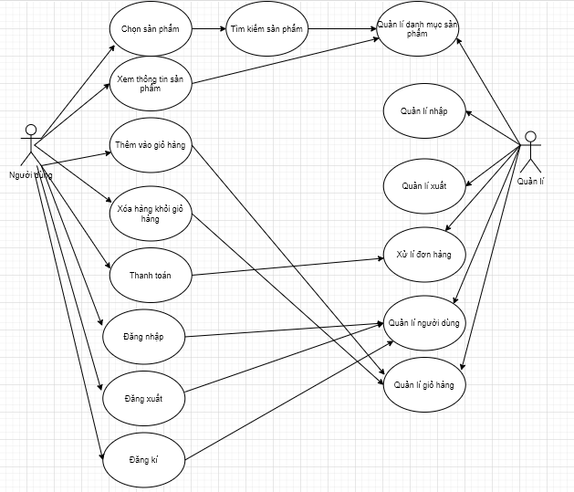

# 

# **5. CƠ SỞ DỮ LIỆU**

- Mô hình diagram sau khi xây dựng database:

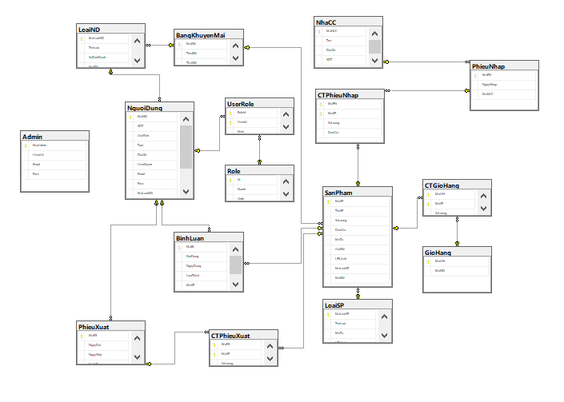

## **5.1 Thiết kế cơ sở dữ liệu vật lí**

### **5.1.1 Bảng Admin**

|  |  |  |  |  |
| --- | --- | --- | --- | --- |
| STT | Tên trường | Kiểu dữ liệu | Khóa | Mô tả |
| 1 | MaAdmin | Char(10) | K | Mã admin |
| 2 | UserAd | varchar(50) |  | Mã người dùng |
| 3 | Email | varchar(50) |  | Email đăng nhập |
| 4 | Pass | varchar(50) |  | Mật khẩu |

### 

### **5.1.2 Bảng GioHang**

|  |  |  |  |  |
| --- | --- | --- | --- | --- |
| STT | Tên trường | Kiểu dữ liệu | Khóa | Mô tả |
| 1 | MaGH | char(10) | K | Mã giỏ hàng |
| 2 | MaND | char(10) | K | Mã người dùng |

### 

### **5.1.3 Bảng LoaiSP**

|  |  |  |  |  |
| --- | --- | --- | --- | --- |
| STT | Tên trường | Kiểu dữ liệu | Khóa | Mô tả |
| 1 | MaLoaiSP | char(10) | K | Mã loại sản phẩm |
| 2 | TenLoai | nvarchar(MAX) |  | Tên loại sản phẩm |
| 3 | MoTa | nvarchar(MAX) |  | Mô tả |
| 4 | URLAnh | varchar(MAX) |  | Đường dẫn ảnh |

### 

### **5.1.4 Bảng NhaCC**

|  |  |  |  |  |
| --- | --- | --- | --- | --- |
| STT | Tên trường | Kiểu dữ liệu | Khóa | Mô tả |
| 1 | MaNCC | char(10) | K | Mã nhà cung cấp |
| 2 | Ten | nvarchar(MAX) |  | Tên nhà cung cấp |
| 3 | DiaChi | nvarchar(MAX) |  | Địa chỉ |
| 4 | SDT | nvarchar(50) |  | Số điện thoại |
| 5 | Email | nvarchar(MAX) |  | Email |

### **5.1.5 Bảng SanPham**

|  |  |  |  |  |
| --- | --- | --- | --- | --- |
| STT | Tên trường | Kiểu dữ liệu | Khóa | Mô tả |
| 1 | MaSP | char(10) | K | Mã sản phẩm |
| 2 | TenSP | nvarchar(MAX) |  | Tên sản phẩm |
| 3 | SoLuong | int |  | Số lượng |
| 4 | DonGia | int |  | Đơn giá |
| 5 | MoTa | nvarchar(MAX) |  | Mô tả |
| 6 | GiaKM | int |  | Giá Khuyến mại |
| 7 | URLAnh | nvarchar(MAX) |  | Link ảnh |
| 8 | MaLoaiSP | char(10) | F | Mã loại sản phẩm |
| 9 | MaKM | char(10) | F | Mã khuyến mại |

### 

### **5.1.6 Bảng CTGioHang**

|  |  |  |  |  |
| --- | --- | --- | --- | --- |
| STT | Tên trường | Kiểu dữ liệu | Khóa | Mô tả |
| 1 | MaGH | char(10) | K | Mã giỏ hàng |
| 2 | MaSP | char(10) | K | Mã sản phẩm |
| 3 | SoLuong | int |  | Số lượng |

### 

### **5.1.7 Bảng PhieuNhap**

|  |  |  |  |  |
| --- | --- | --- | --- | --- |
| STT | Tên trường | Kiểu dữ liệu | Khóa | Mô tả |
| 1 | MaPN | char(10) | K | Mã phiếu nhập |
| 2 | NgayNhap | date |  | Ngày nhập |
| 3 | MaNCC | char(10) | K | Mã nhà cung cấp |

### 

### **5.1.8 Bảng CTPhieuXuat**

|  |  |  |  |  |
| --- | --- | --- | --- | --- |
| STT | Tên trường | Kiểu dữ liệu | Khóa | Mô tả |
| 1 | MaPX | char(10) | K | Mã phiếu xuất |
| 2 | MaSP | char(10) | K | Mã sản phẩm |
| 3 | SoLuong | int |  | Số lượng |

### **5.1.9 Bảng BinhLuan**

|  |  |  |  |  |
| --- | --- | --- | --- | --- |
| STT | Tên trường | Kiểu dữ liệu | Khóa | Mô tả |
| 1 | MaBL | char(10) | K | Mã bình luận |
| 2 | NoiDung | nvarchar(MAX) |  | Nội dung |
| 3 | NgayDang | date |  | Ngày đăng |
| 4 | LuotThich | int |  | Lượt thích |
| 5 | MaSP | char(10) | F | Mã sản phẩm |
| 6 | MaND | char(10) | F | Mã người dùng |

### 

### **5.1.10 Bảng KhuyenMai**

|  |  |  |  |  |
| --- | --- | --- | --- | --- |
| STT | Tên trường | Kiểu dữ liệu | Khóa | Mô tả |
| 1 | MaKM | char(10) | K | Mã khuyến mại |
| 2 | TienKM | int |  | Tiền khuyến mại |
| 3 | TiLeKM | int |  | Tỉ lệ khuyến mại |

### 

### **5.1.11 Bảng Phieuxuat**

|  |  |  |  |  |
| --- | --- | --- | --- | --- |
| STT | Tên trường | Kiểu dữ liệu | Khóa | Mô tả |
| 1 | MaPX | char(10) | K | Mã phiếu xuất |
| 2 | NgayDat | date |  | Ngày đặt |
| 3 | NgayShip | date |  | Ngày giao hàng |
| 4 | MaND | char(10) | F | Mã người dùng |

### 

### **5.1.12 Bảng Nguoi Dung**

|  |  |  |  |  |
| --- | --- | --- | --- | --- |
| STT | Tên trường | Kiểu dữ liệu | Khóa | Mô tả |
| 1 | MaND | char(10) | K | Mã người dùng |
| 2 | SDT | varchar(50) |  | Số điện thoại |
| 3 | GioiTinh | char(10) |  | Giới tính |
| 4 | Tuoi | int |  | Tuổi |
| 5 | DiaChi | nvarchar(MAX) |  | Địa chỉ |
| 6 | UserName | varchar(50) |  | Tên usename |
| 7 | Email | varchar(50) |  | Email |
| 8 | Pass | varchar(50) |  | Mật khẩu |
| 9 | MaLoaiND | char(10) | F | Mã loại người dùng |
| 10 | TenND | nvarchar(MAX) |  | Tên người dùng |
| 11 | MatKhau | nvarchar(250) |  | Mật khẩu |

### 

### **5.1.13 Bảng LoaiND**

|  |  |  |  |  |
| --- | --- | --- | --- | --- |
| STT | Tên trường | Kiểu dữ liệu | Khóa | Mô tả |
| 1 | MaLoaiND | char(10) | K | Mã loại người dùng |
| 2 | TenLoai | nvarchar(MAX) |  | Tên loại người dùng |
| 3 | SoDinhDanh | int |  | Số định danh |
| 4 | MaKM | char(10) | F | Mã khuyến mại |

### 

### **5.1.14 Bảng Role**

|  |  |  |  |  |
| --- | --- | --- | --- | --- |
| STT | Tên trường | Kiểu dữ liệu | Khóa | Mô tả |
| 1 | Id | uniqueidentifier | K | Mã ID |
| 2 | Name | nvarchar(250) |  | Name |
| 3 | Code | varchar(250) |  | Code |

### 

### **5.1.15 Bảng UserRole**

|  |  |  |  |  |
| --- | --- | --- | --- | --- |
| STT | Tên trường | Kiểu dữ liệu | Khóa | Mô tả |
| 1 | RoleId | uniqueidentifier | K | RoleID |
| 2 | UserId | char(10) | K | UserID |
| 3 | Note | nvarchar(250) |  | Ghi chú |

### 

### **5.1.16 Bảng CTPhieuNhap**

|  |  |  |  |  |
| --- | --- | --- | --- | --- |
| STT | Tên trường | Kiểu dữ liệu | Khóa | Mô tả |
| 1 | MaPN | char(10) | K | Mã phiếu nhập |
| 2 | MaSP | char(10) | K | Mã sản phẩm |
| 3 | SoLuong | int |  | Số lượng |
| 4 | DonGia | int |  | Đơn giá |

**BẢNG PHÂN CÔNG CÔNG VIỆC CÁ NHÂN CỦA CÁC THÀNH VIÊN**

|  |  |  |  |  |  |
| --- | --- | --- | --- | --- | --- |
| Họ tên | Công việc | | | | |
| Thiết kế giao diện sử dụng của khách hàng và admin, các xử lí liên quan đến chuyển hướng, viết báo cáo | Xử lí vùng admin: quản lí sản phẩm, hóa đơn, loại sp, phiếu nhập, nhà cung cấp, khách hàng, thống kê | Xử lí vùng khách hàng: xem sản phẩm theo loại sản phẩm, nhà cung cấp, xử lí giỏ hàng, thanh toán, đăng nhập, đăng ký, đăng xuất | Thiết kế database | Tổng kết chỉnh sửa |
| Bùi Hoàng Lam | *Góp ý* | *Góp ý* | Thực hiện | Thực hiện | Thực hiện |
| Trần Văn Linh | *Góp ý* | Thực hiện | *Góp ý* | Thực hiện | *Góp ý* |
| Lê Duy Đạt | Thực hiện | *Góp ý* | *Góp ý* | Thực hiện | *Góp ý* |